Теоретическая часть
① Какие из изложенных ниже утверждений – истина, а какие – ложь? Если истина, то можно ограничиться одним словом в ответе, а если ложь – обязательно поясните, почему.
а) Полярная звезда – самая яркая на ночном небе.
б) Солнце в Беларуси осенью восходит быстрее, чем зимой (т. е. быстрее пересекает линию горизонта).
в) Солнце в Тромсё (69°40’ с. ш. 18°56’ в. д.) всегда восходит позже, чем в Минске (53°55’ с. ш. 27°33’ в. д.).
г) Полная Луна в верхней кульминации для жителей Беларуси зимой светит выше, чем летом.
д) Звезда 10 Большой Медведицы находится в созвездии Рыси.
е) Из-за прецессии земной оси точка весеннего равноденствия примерно в 2160 году перейдет в созвездие Водолея и вместо начнет обозначаться по-другому: .
② 1 октября этого года минский астроном хотел полюбоваться звездой Сириус. Однако не дождался ее восхода и случайно уснул – ведь Сириус взошел только в 02^{h}54^{m}. В какой день Сириус взойдет в более удобное время – в 21^{h}00^{m}?
③ Допустим, что все звезды имеют одинаковую светимость и распределены в пространстве равномерно. Во сколько раз звезд 5-й видимой звездной величины будет больше, чем звезд 3-й? Давайте допустим, что 3-я величина – это звезды от 2,5^{m} до 3,5^{m}, а 5-я величина – от 4,5^{m} до 5,5^{m}.
④ У звезды WASP-18 из созведия Феникса обнаружены периодические колебания лучевой скорости (лучевая скорость – это проекция вектора скорости на луч зрения, фактически это скорость приближения или удаления) с амплитудой $±$1,82 км/с. Масса звезды составляет 1,25 солнечных масс, а период колебаний равен 0,94 суток. Считается, что эти колебания вызваны наличием у звезды экзопланеты.
а) Допуская, что наш луч зрения лежит в плоскости орбиты планеты и принимая орбиту круговой, определите массу экзопланеты в массах Юпитера.
б) К какому типу относится эта планета (выберите вариант из списка): ледяной гигант; горячий юпитер; супер-юпитер; водный гигант; планета, покрытая лавой; суперземля; землеподобная планета?
⑤ Из-за преломления лучей света в земной атмосфере наблюдается явление рефракции – все объекты вблизи горизонта наблюдаются немного выше их реальных положений. Возле самого горизонта рефракция для земного наблюдателя составляет в среднем около 35’. Исходя из этого условия, рассчитайте, каким должен быть радиус орбиты Луны, чтобы во время полных лунных затмений ее диск был не красноватым, а полностью исчезал бы в земной тени. Угловой диаметр Солнца для земного наблюдателя равен 32’, все орбиты считайте круговыми.

Практическая часть
⑥ Перед вами так называемая “немая” карта околополярных созвездий – нанесены только звезды и никаких подписей. Хитрый и вредный автор задания стер две ярких звезды на этой карте, а чтобы вас запутать еще больше, добавил две ярких несуществующих звезды. Напишите, в каких созвездиях убрали звезды, а в каких – добавили.

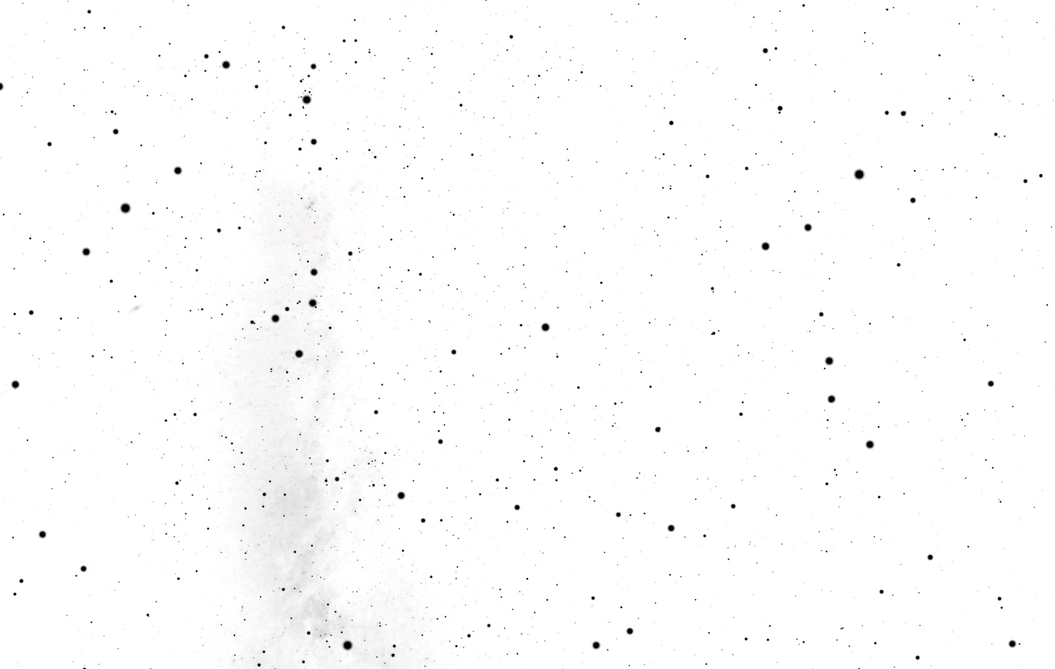

Справочные данные

Средний радиус Земли 6371 км
Период осевого вращения Земли 23^{h} 56^{m} 04^{s}
Средний радиус Луны 1737 км
Постоянная всемирного тяготения 6,67 · 10⁻¹¹ Н·м²·кг⁻²
Масса Солнца 1,99 · 10³⁰ кг
Масса Юпитера 1,90 · 10²⁷ кг
Теоретическая часть
① (9 баллов. Если ответ – “Истина”, то он оценивается в 1 балл, если же “Ложь”, то в 2 балла: один за сам ответ и один за пояснение)
а) Ложь. Это распространенный миф – Полярная звезда занимает приблизительно 40-50-е место по яркости в зависимости от способа ее оценки.
б) Истина. Если нарисовать небесную сферу с суточными параллелями, то нетрудно убедиться, что из всех параллелей именно небесный экватор пересекает горизонт под максимальным углом. Поэтому в дни равноденствий восход и заход будет наиболее быстрым. К тому же, зимой еще и Солнце имеет чуть большие угловые размеры, так как Земля находится вблизи перигелия.
в) Ложь. Действительно, Тромсё находится западнее Минска, поэтому, к примеру, в дни равноденствий оно будет восходить там позже. Однако летом продолжительность дня с увеличением широты возрастает, и может оказаться, что за счет более длинного светового дня восход в Тромсё случится раньше, несмотря на то, что полдень наступает всегда позже. А вблизи летнего солнцестояния в Тромсё и вовсе будут полярные дни, и приведенное предложение потеряет свой смысл. Следовательно, слово “всегда” тут неуместно.
г) Истина. Полная Луна находится примерно на эклиптике напротив Солнца. И если Солнце в точке летнего солнцестояния поднимается в Беларуси высоко, то Луна будет в точке зимнего солнцестояния и высота в верхней кульминации будет совсем небольшой. Зимой будет все наоборот – Солнце кульминирует низко, а полная Луна – высоко.
д) Истина. Безусловно, все “убежавшие к соседям” звезды выучить невозможно, поэтому даже указание на возможность подобных ситуаций может оцениваться полным баллом. Связана такая путаница с тем, что до 1922 года у созвездий были кривые границы, причем строгих правил их проведения даже не существовало. Когда же границы провели параллельно сетке координат, некоторые звезды случайно “отрезались” от своих созвездий и оказались на соседних территориях.
е) Ложь. Обозначение точки весеннего равноденствия никак не связано с созвездием, в котором она находится. Из-за прецессии эта точка уже чуть более 2000 лет находится на современной территории созвездия Рыб, однако по-прежнему обозначается знаком Овна. Да и вообще, астрономические созвездия и астрологические знаки – это совсем разные вещи.

② (5 балла) Как известно, один оборот Земли вокруг своей оси длится 23^{h} 56^{m} 04^{s} (см. таблицу со справочными данными). Следовательно, каждый новый день тот же самый вид неба будет повторяться на 3^{m} 56^{s} раньше. Нашему астроному надо, чтобы Сириус стал восходить на 5^{h} 54^{m} раньше, следовательно ему необходимо подождать $5^{h}{54}^{m}/3^{m}{56}^{s}=90$ дней. Следовательно, требуемая ситуация реализуется 30 декабря. Допускается ошибка в ответе $±1^{d}$.

③ (5 баллов)
Как известно, блеск звезд убывает обратно пропорционально квадрату расстояния от них (это касается вообще любых изотропных источников света). Давайте допустим, что звезды 2,5^{m} находятся на расстоянии $r$ от нас. Тогда звезды с блеском 3,5^{m} будут в 2,5 раза слабее, а расстояние до них – в $\sqrt{2,5}=1,58$ раза больше, т. е. $1,58r$. Звезды 4,5^{m} еще слабее на одну величину, поэтому будут находиться на расстоянии ${1,58}^{2}r=2,5r$ от нас, а звезды 5,5^{m} – на расстоянии $3,95r$.
$$r$$
$$Звезды 5^{m}$$
$$1,58r$$
$$2,5r$$
$$3,95r$$
$$Звезды 3^{m}$$
Чтобы сравнить количество звезд 5-й и 3-й величины, необходимо разделить объем, занимаемый звездами от 4,5^{m} до 5,5^{m} на объём, занимаемый звездами от 2,5^{m} до 3,5^{m}. А это (см. рисунок) просто два шаровых слоя:
$$\frac{N_{5}}{N_{3}}=\frac{{\frac{4}{3}π\left(3,95r\right)}^{3}-{\frac{4}{3}π\left(2,5r\right)}^{3}}{\frac{4}{3}π {\left(1,58r\right)}^{3}-{\frac{4}{3}πr}^{3}}=15,6.$$
Следовательно, звезд 5-й величины почти в 16 раз больше, чем звезд 3-й. Следует заметить, что мы считали, что разность в 1 звездную величину приводит к отличию потока излучения в 2,5 раза. Однако во втором полугодии курса астрономии мы узнаем, что на самом деле там должно стоять число ${10}^{0,4}=2,51189…$ Поэтому если решать задачу более строго, то получится ответ 15,8.

④ (7 баллов за задачу)
а) (5 баллов) Введем обозначения: $M$ – масса звезды, $m$ – масса планеты, $a$ – расстояние между звездами, $T$ – период колебаний лучевой скорости (это и есть орбитальный период), $v$ – амплитуда колебаний скорости звезды, $r$ – расстояние звезды от центра масс. Для системы двух тел можно записать III закон Кеплера, обобщенный Ньютоном:
$$M+m=\frac{4π^{2}a^{3}}{GT^{2}}$$
Известно, что расстояния тел от центра масс обратно пропорциональны их массам. Поэтому если расстояние звезды от центра масс равно $r$, то для планеты оно составит $r⋅M/m$. Тогда $a=r(1+M/m)$. Раз луч зрения лежит в плоскости орбиты, то амплитуда колебаний лучевой скорости звезды и будет скоростью ее обращения вокруг центра масс. Тогда расстояние звезды до центра масс $r$ можно выразить через эту скорость и период обращения: $r=vT/2π$. Подставим все это в первую формулу, и получим:
$$M+m=\frac{v^{3}T{\left(1+\frac{M}{m}\right)}^{3}}{2πG}$$
В этом уравнении одна неизвестная – масса планеты $m$, однако выразить ее будет крайне непросто, так как у нас получится уравнение 4-й степени. Впрочем, и такое уравнение может быть по зубам любому школьнику: надо просто найти корень подбором либо воспользоваться численными методами решения уравнений. Однако мы поступим проще.
Из условия задачи известно, что это именно планета. Максимальная масса, при которой тело еще считается планетой, составляет всего 3% от массы Солнца. Поэтому мы можем считать, что $M≫m$ и $M/m≫1$. Зачеркнув малые слагаемые, мы упростим наше уравнение:
$$M=\frac{v^{3}T{\left(\frac{M}{m}\right)}^{3}}{2πG}$$
$$m=\sqrt[3]{\frac{TM^{2}}{2πG}}⋅v=10,2 M_{Ю}$$
Если бы мы постарались решить уравнение точно, то получили бы $10,3 M_{Ю}$ – следовательно, наши приближения имели право на жизнь, ведь третья цифра в этом ответе и вовсе сомнительная.
б) (2 балла) Однозначно, при такой массе это планета-гигант. Если из III закона Кеплера, обобщенного Ньютоном, вычислить расстояние от звезды, то мы получим всего лишь
$$a=\sqrt[3]{\frac{GT^{2}M}{4π^{2}}}=0,020 а.е.$$
На таком малом расстоянии от звезды солнечной массы планета будет колоссально нагреваться, поэтому в качестве ответа можно принять любой из двух вариантов: либо супер-юпитер (слишком большая масса), либо горячий юпитер (очень высокая температура).

⑤ (5 баллов) Если рефракция у горизонта составляет 35’, то, пройдя по касательной к земной поверхности, луч повернется на данный угол дважды: сначала по дороге к наземному наблюдателю, а потом по пути от него к Луне. Т. е. проходя через атмосферу Земли луч света может максимально повернуться на 70’.
Если бы рефракции не было, то угол при вершине конуса земной тени составлял бы 32’. Почему мы так решили? Вершина конуса находится совсем недалеко от Земли (около миллиона километров), поэтому оттуда угловые размеры Солнца будут примерно такими же, как и с Земли. А вот если мы учтем еще и рефракцию, то этот угол дважды увеличится на 70’ и составит 172’ (см. рис. на следующей странице).
Рассчитаем расстояние от центра Земли до вершины этого конуса: $R_{⊕}/\sin{({172}^{'}/2)=}255 000$ км. Аналогично, расстояние Луны от вершины составит $R_{Л}/\sin{({172}^{'}/2)=}69 500$ км. Разность этих расстояний и будет радиусом лунной орбиты: $r=255 000 км-69 500 км≈185 000 км$.

Путь луча без наличия рефракции
Путь луча при наличии рефракции
70’
32’
172’
$$r$$
Луна
Земля
Практическая часть
⑥ (4 балла, по одному за каждую звезду) Обратите внимание – это околополярная область, а не видно ни ковша Большой Медведицы, ни ковша Малой. Объясняется это очень просто: именно в этих созвездиях стерли по одной звезде. А добавили звезды в Андромеде (слева) и в Большой Медведице (справа). Добавленные звезды, кстати – самые яркие на этой карте. А вот как должен был выглядеть этот участок неба:
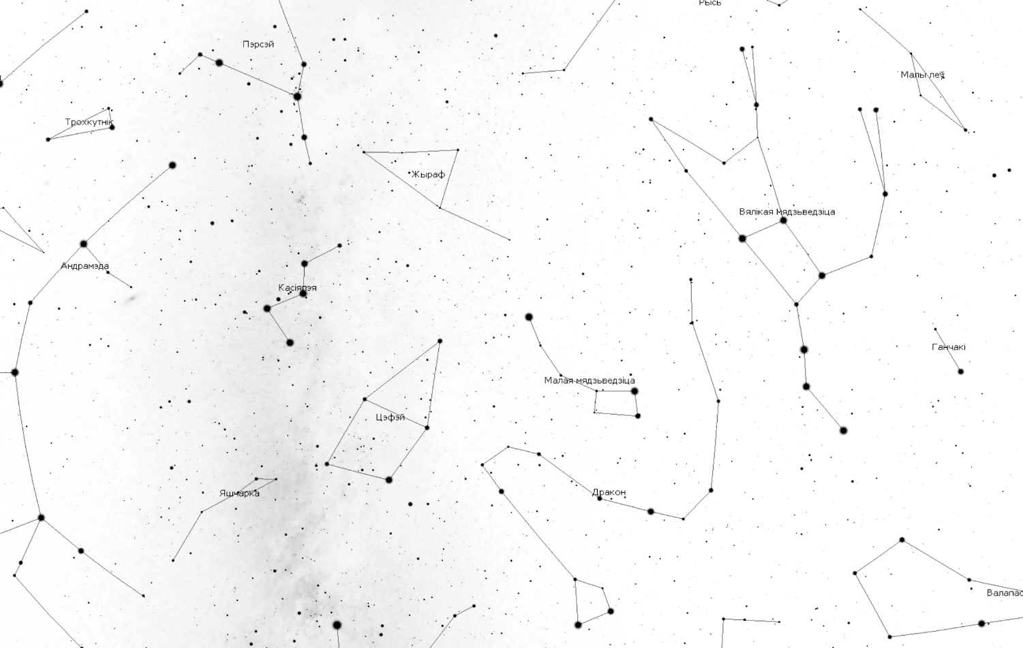

Итого – 35 баллов за всю олимпиаду.

